Notions et contenus :  - Ondes électromagnétiques  - Spectre des ondes utilisées en communication | Capacités exigibles :  - Classer les ondes électromagnétiques selon leur fréquence et leur longueur d'onde dans le vide.  - Positionner le spectre des ondes utilisées pour les communications dans l'habitat.  - Définir et mesurer les gradeurs physiques associées à une onde : période, fréquence, longueur d’onde, célérité.  - Relier qualitativement le champ électrique d’une onde électromagnétique en un point à la puissance et à la distance de la source.
Emission et réception d’une onde électromagnétique.
Connaissances | Capacités |  | Validation
 | 1– non maitrisées  2– insuffisamment maîtrisées  3 – maîtrisées  4 – bien maîtrisées |  | 1 | 2 | 3 | 4
- Connaître les caractéristiques d’un signal périodique.  - Savoir mesurer une période  - Connaître la relation entre fréquence, célérité et longueur d’onde.  - Utiliser un GBF et un oscilloscope | C₁₁ | Restituer et mobiliser les connaissances exigibles
 | C₁₂ | Rechercher, extraire et exploiter l'information
 | C₂₁ | Concevoir et réaliser un protocole expérimental dans le respect des consignes de sécurité
Il est rappelé aux candidats que la qualité de la rédaction, la clarté et la précision des raisonnements, entrerontpour une part importante dans l'appréciation des comptes rendu.
L’information et la communication dans le monde actuel ont une place très importante. Les nombreux outils utilisés pour communiquer comme la radio, la télévision, le téléphone mobile etc… utilisent comme moyens de communication les ondes électromagnétiques. Pour générer et capter ces ondes, il faut des émetteurs et des antennes réceptrices. Nous allons donc essayer de répondre à ces questions :
- Quelles sont les caractéristiques d’une onde électromagnétique ?
- Comment émettre et réceptionner une onde électromagnétique ?
- Quels sont les paramètres qui peuvent influer sur le nombre de barres indiquant la qualité de réception des ondes électromagnétiques ?
Activité documentaire
Bien que non perceptibles, les champs électromagnétiques sont présents partout dans l’environnement. Touteinstallation électrique crée dans son voisinage un champ électromagnétique, composé d’un champ électriqueetd’unchamp magnétique.
Un champ électromagnétique apparaît dès lors que des charges électriques sontenmouvement. Ce champ résulte de la combinaison de 2 ondes (l’une électrique, l’autre magnétique) qui se propagent à la vitesse de la lumière.
- Tout fil électrique sous tension produit donc un champ électrique dans son voisinage. Son intensité se mesure en volts par mètre (V/m).

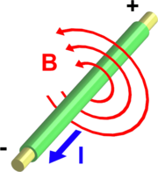
- Contrairement aux champs électriques, les champs magnétiquesn’apparaissent quelors du passage d’un courant électrique dans un conducteur (voir figure). En effet, lorsqu’un courant circule dans un circuit électrique, un champ magnétique apparait autour des fils composant ce circuit. Son intensité se mesure en ampère par mètre (A.m⁻¹) ou en micro teslas (µT) à l’aide d’un champmètre ou d’un tesla-mètre
Les champs électriques, magnétiques et électromagnétiques font partie des rayonnements dits non ionisants : ils ne sont pas suffisamment énergétiques pour éjecter un électron d’un atome ou d’une molécule (par opposition aux rayonnements ionisants).
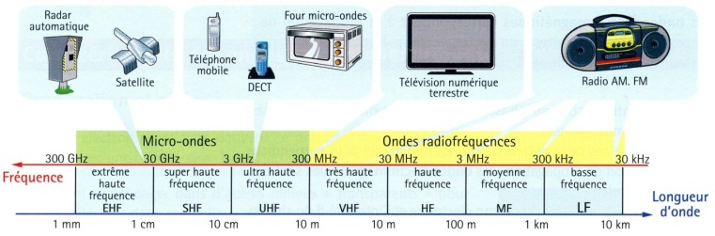
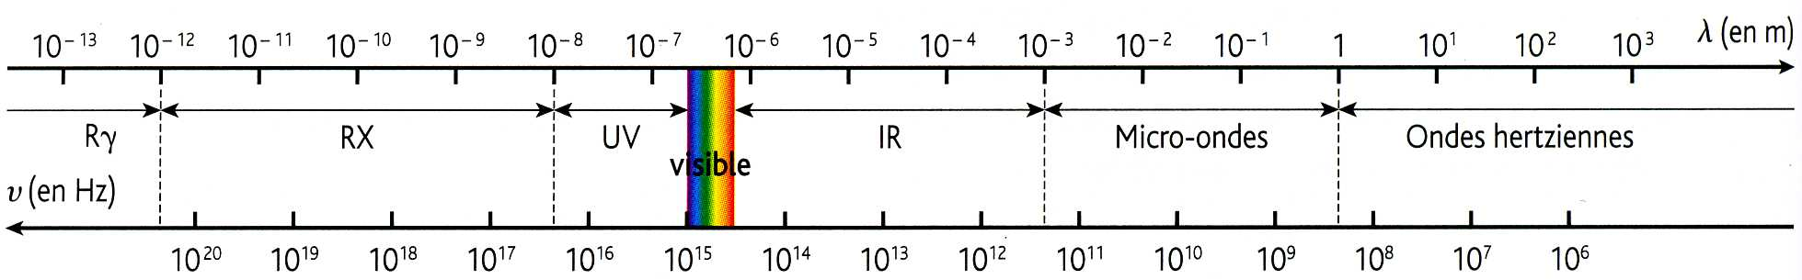
Rayonnements ionisants
Rayonnementsnon ionisants

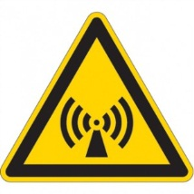
Les champs électromagnétiques peuvent avoir des conséquences sur lasanté du travailleur. Leurs effets à court terme peuvent être:
- directs : réactions cutanées, malaises, troubles visuels, etc…
- indirects : incendie ou explosion dus à une étincelle ouà un arc électrique, dysfonctionnement de dispositifs électroniques y compris les implants actifscomme les pacemakers…
Pictogramme de présence d'un champ électromagnétique

À ce jour, il n’existe aucune preuve scientifique concernant des effets àlong terme dus à uneexposition faible mais régulière. Les environnements de travail peuvent être classés en 3 catégories, selon l’intensité des champs électromagnétiques présents. Cette classificationpermet de savoir à quel point on est concerné et quel type de démarche de prévention mettre en œuvre dans l’entreprise.
Questions(on précisera chaque fois que cela se présente, les unités des grandeurs utilisées)
- Quelles sont les deux composantes d'un champ électromagnétique ?
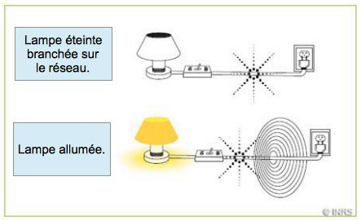
- Indiquer le nom des champs qui ont été représentésurles schémas et ci-contre :

- Quelle est l'unité de l'intensité du champ magnétique?
- Quel est le nom de l'appareil qui permet de mesurer lavaleur d'un champ magnétique ?
- Quelle est la valeur de la célérité, dans l'air, des ondes électromagnétiques ?
- Rappeler la relation entre la longueur d’onde λ, la célérité c et la fréquence ν:
- Comment peut-on qualifier les rayonnements dont-on dit : «ils ne sont pas suffisamment énergétiques pour éjecter un électron d’un atome oud’unemolécule» :
- Le spectre des fréquences allouées à la technologie 3G est compris entre 400Mhz et 3Ghz. Aquelle gamme de fréquences appartient-il ?
- Dans la maison, certains appareils (télécommandes, casques...) communiquent en utilisant des rayonnements de longueur d'onde comprise entre 800nm et 1000nm. A quelle gamme de fréquences appartiennent-ils?
- La représentation d'une onde électromagnétique est donnée ci-dessous:
  - Compléter le schéma en utilisant les termes « direction de propagation » et «longueurd'onde».
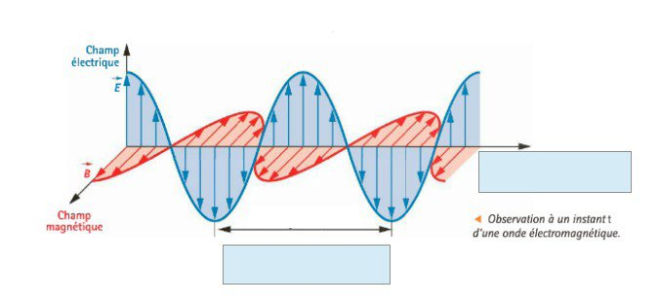
  - Quelle est la nature des oscillations des champs électrique et magnétique ?
  - A quel champ respectifs correspondent les symboleset

Activité expérimentale : « transmission d'une onde électromagnétique d'une antenneémettrice vers une antenneréceptrice»
Matériels
Un GBF, un oscilloscope et des câbles de différentes longueurs
Expérience (on précisera chaque fois que cela se présente, les unités des grandeurs utilisées)
L’antenne émettrice sera constituée du câble le plus long. Le schéma de principe de votre expérimentation sera donc le suivant (prendre soin de bien mettre les câbles parallèles entre eux sans les croiser):
- Indiquer en le justifiant quel appareil (GBF ou oscilloscope) sera connecté à l'antenneémettrice : | Appareil n°1  Appareil n°2  Antenne  émettrice  Antenne  réceptrice  d≈20cm
- Quelle sera la nature et la forme du signal (tension,courant, autre..) que fournira l'antenneréceptrice? Justifier
Régler l'appareil nº1afin que le signal de sortie soit une sinusoïde de fréquence 12 MHz et d’amplitude maximale 10V puisobserver le signal sur l'appareil nº2.
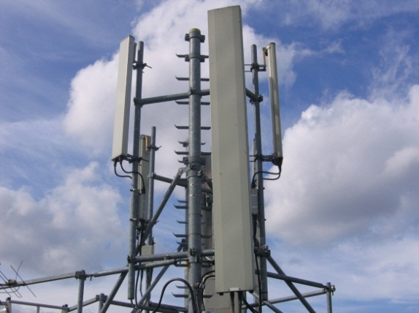
- Mesurer la fréquence du signal reçu et comparer cette valeur à celle du signal émis :
- Mesurer lavaleur maximaledu signal reçu, en déduire La comparer avec celle du signal émis:

- Calculer la longueur d’onde λ du signal reçu :
données :c = 3.10⁸ m.s⁻¹
- Proposer un protocole expérimental permettant de mettre en évidence l’influence deladistance entre les antennes sur la qualité de réception du signal. Une fois leprotocole validé par le professeur, réaliser vos expériences et interpréter vos observations.

